Домашна работа по Български език- 5.клас – 22-ра седмица
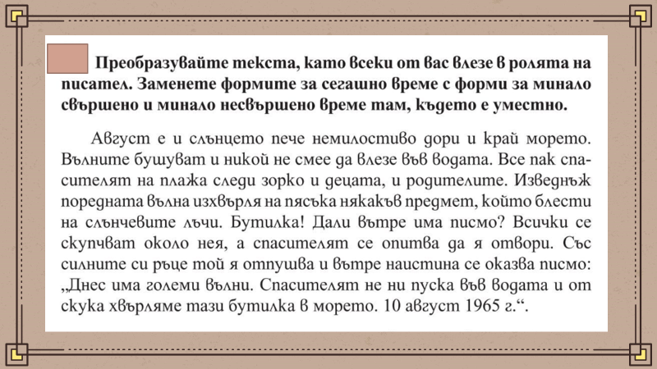 Домашна работа по История и цивилизации- 5.клас – 22-ра седмица
Направете презентация за:
- Панагюрското златно съкровище или
- Вълчитрънско съкровище

